**Rapport**

**Installez WordPress sur l’hôte local**

Terminez l’installation de WordPress en local en vous rendant sur http://localhost/nomdossier via votre navigateur. N’oubliez pas de remplacer l’espace réservé « nom dossier » par le nom du dossier que vous avez choisi à la troisième étape.

WordPress a besoin d’une liste d’informations pour construire le site localhost. Remplissez les informations de la base de données comme suit :

Nom de la base de données ‒ le nom de la base de données que vous avez créée dans phpMyAdmin.

Nom d’utilisateur ‒ entrez « root » comme nom d’utilisateur par défaut.

Mot de passe ‒ laissez le champ du mot de passe de la base de données MySQL vide.

Hôte de la base de données ‒ conservez la valeur par défaut « localhost ».

Préfixe de table ‒ conservez le préfixe par défaut « wp_. »

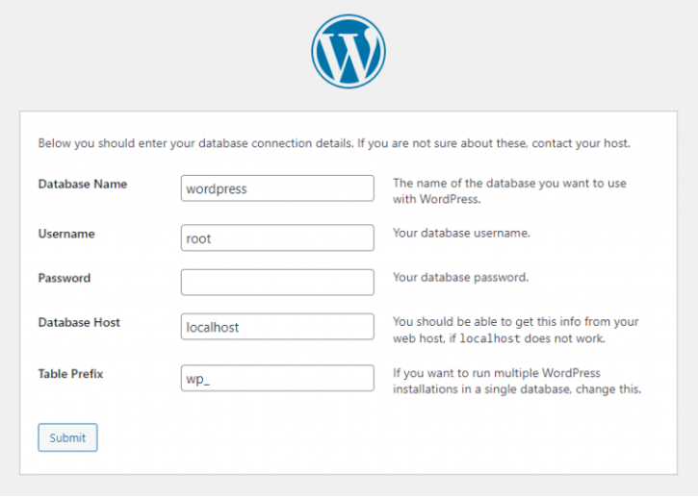

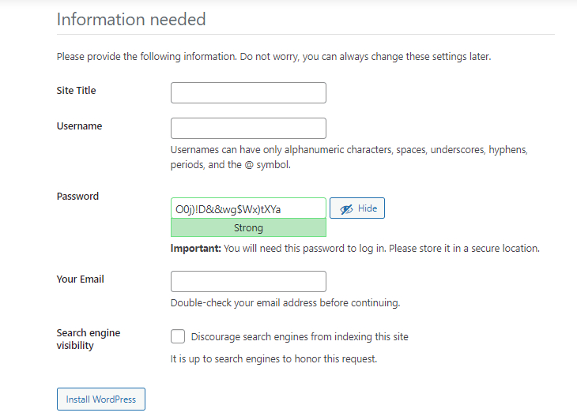

**Les plugins installés :**

1. **GTranslate**



1. **Elementor**



1. **WooCommerce**



1. **Variation Swatches for WooCommerce**



1. **WP Mail SMTP**



1. **WPForms Lite**

**..etc…**